RELATÓRIO DO TESTE

Cadastro de Cartões – Cenário 2: Preenchimento completo e cancelamento.

🗕️ Data do teste: 18/09/2025 16:27:52

🔄 Acessando o sistema...

✅ Acessando o sistema realizado com sucesso.

🖼️ Screenshot: screenshots\acessando_o_sistema_162802.png

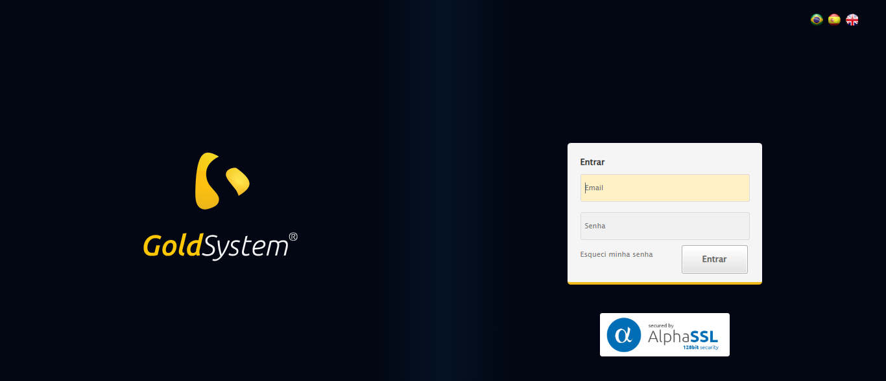

🖼️ Screenshot: screenshots\url_acessada_162803.png

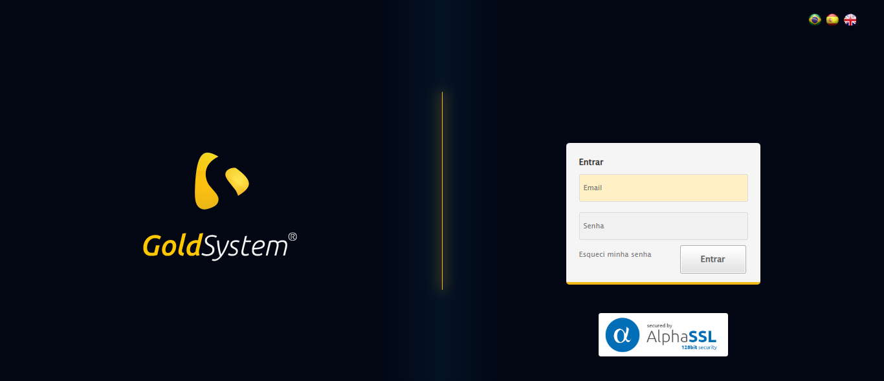

🔄 Realizando login...

✅ Realizando login realizado com sucesso.

🖼️ Screenshot: screenshots\realizando_login_162805.png



🖼️ Screenshot: screenshots\login_concluido_162811.png

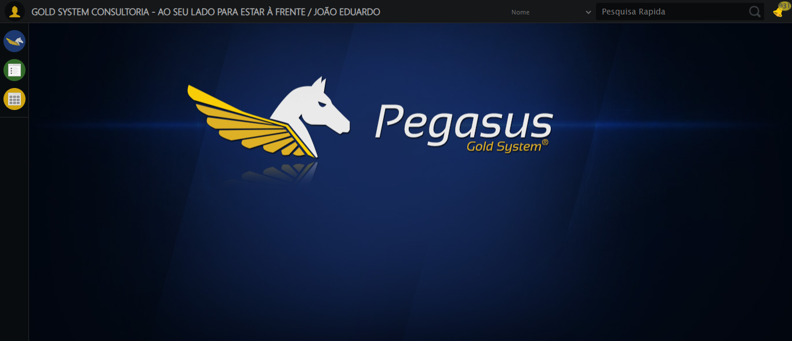

🔄 Ajustando zoom...

✅ Ajustando zoom realizado com sucesso.

🖼️ Screenshot: screenshots\ajustando_zoom_162811.png

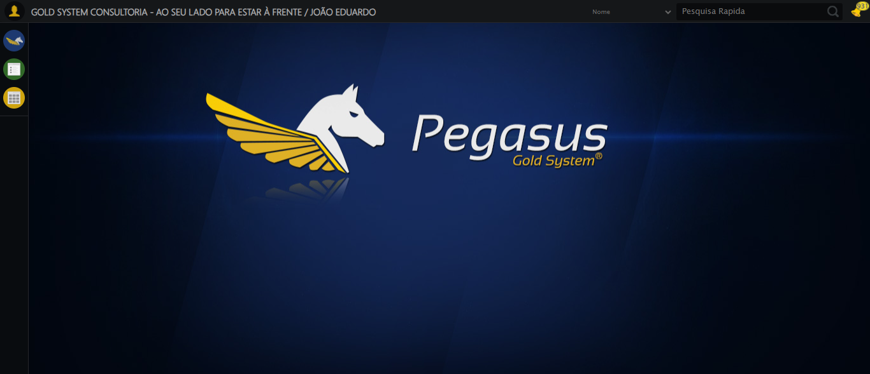

🔄 Abrindo menu Cartão...

✅ Abrindo menu Cartão realizado com sucesso.

🖼️ Screenshot: screenshots\abrindo_menu_cartão_162816.png

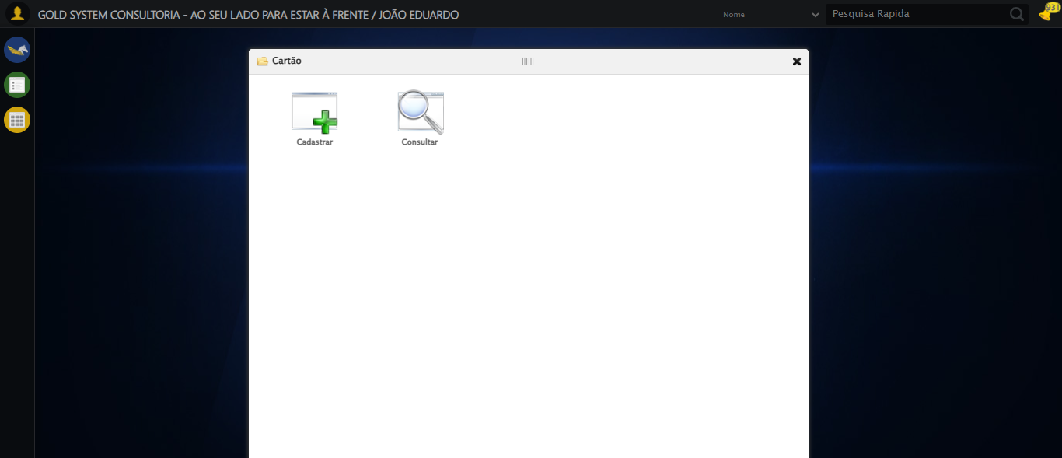

🖼️ Screenshot: screenshots\menu_aberto_162816.png



🔄 Acessando formulário...

✅ Acessando formulário realizado com sucesso.

🖼️ Screenshot: screenshots\acessando_formulário_162819.png

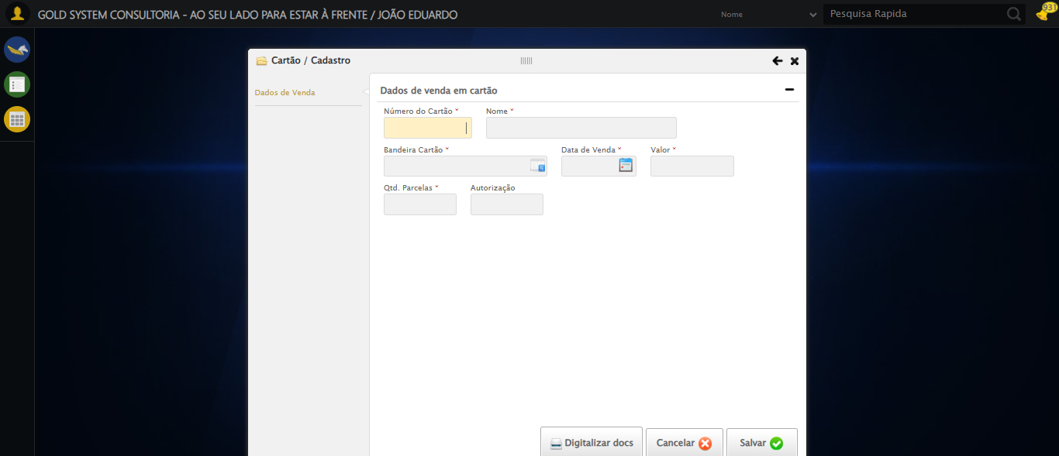

🖼️ Screenshot: screenshots\formulario_aberto_162819.png



🔄 Preenchendo campos...

🔄 Preenchendo campos obrigatórios.

🔄 Selecionando bandeira...

✅ Bandeira selecionada.

🖼️ Screenshot: screenshots\bandeira_selecionada_162822.png

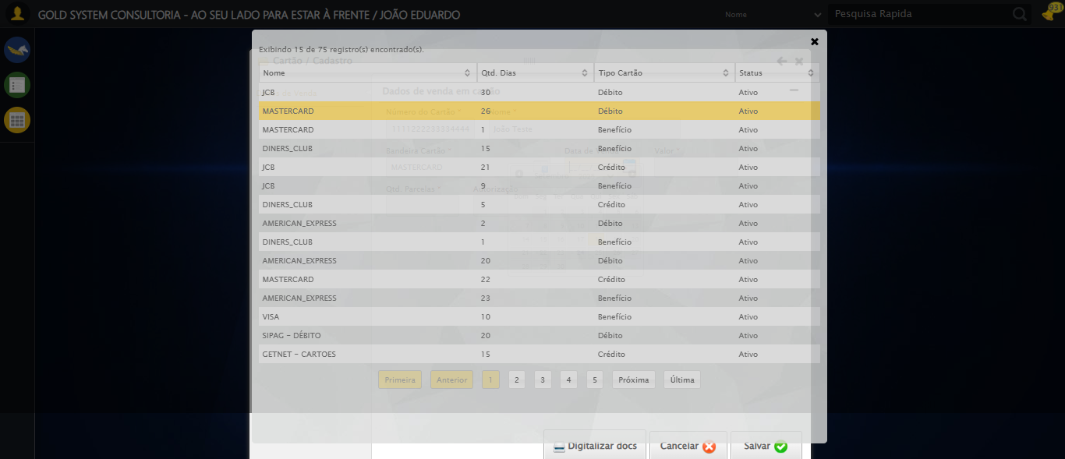

✅ Selecionando bandeira realizado com sucesso.

🖼️ Screenshot: screenshots\selecionando_bandeira_162822.png

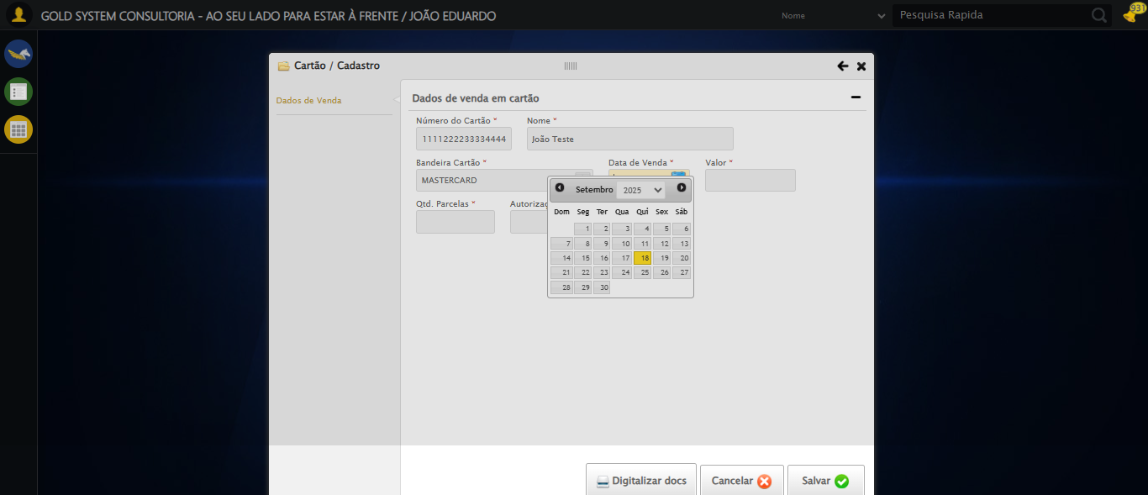

✅ Campos preenchidos com sucesso.

🖼️ Screenshot: screenshots\campos_preenchidos_162823.png

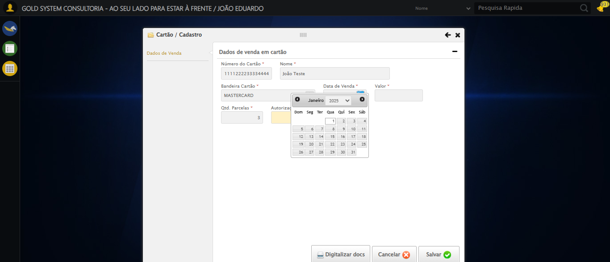

✅ Preenchendo campos realizado com sucesso.

🖼️ Screenshot: screenshots\preenchendo_campos_162823.png



🔄 Cancelando cadastro...

❌ Cadastro cancelado pelo usuário.

🖼️ Screenshot: screenshots\cadastro_cancelado_162825.png

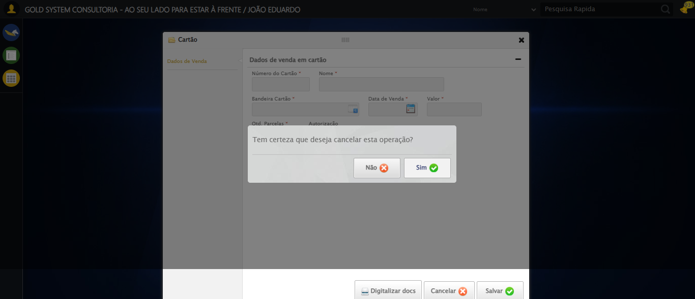

✅ Cancelando cadastro realizado com sucesso.

🖼️ Screenshot: screenshots\cancelando_cadastro_162825.png

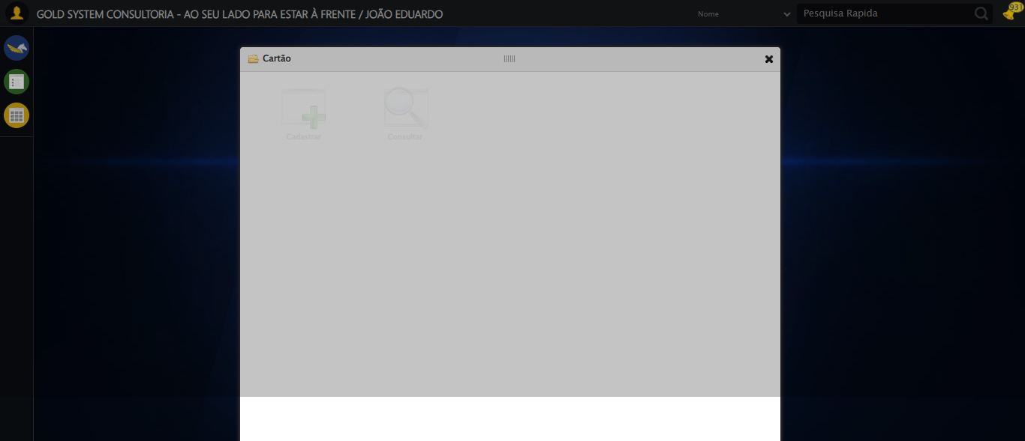

🔄 Fechando formulário...

✅ Fechando formulário realizado com sucesso.

🖼️ Screenshot: screenshots\fechando_formulário_162827.png

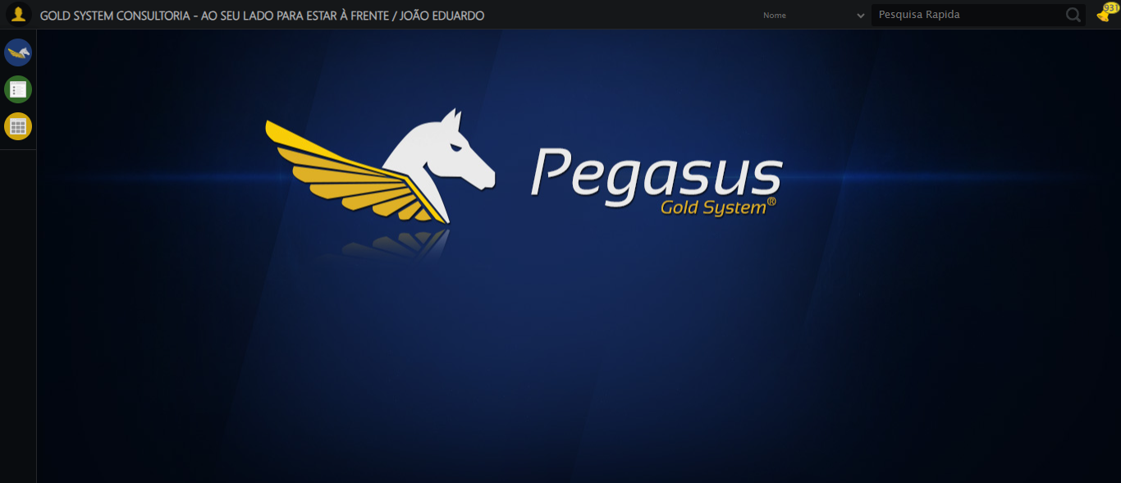

🖼️ Screenshot: screenshots\formulario_fechado_162827.png



✅ Teste do cenário 2 concluído com sucesso (cancelamento).